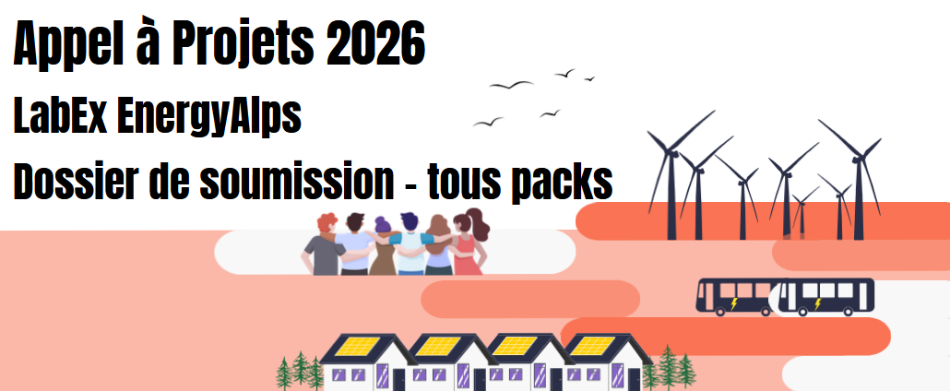

Acronyme du projet
Titre du projet
Workpackages concernés
Porteur-se du projet (nom, prénom, laboratoire/équipe, courriel)
Co-porteur-se du projet (mêmes informations)
Choix du pack de l’appel | ☐ Pack amorçage  ☐ Pack thèse  ☐ Pack postdoc

Description du projet
(tous packs : 4 pages max)
- Contexte scientifique et/ou technologique, objectifs du projet et positionnement par rapport à l’état de l’art
- Programme scientifique, méthodologie et résultats escomptés ainsi que leur impact potentiel
- Organisation du projet : stratégie, moyens mis en œuvre et leur disponibilité, échéancier, faisabilité et utilisation des crédits
- Consortium : synergies, complémentarités, rôle des partenaires

Liste de références
(tous packs : 1 page max)

CV de la personne porteuse
(tous packs : 2 pages max)
CV de la personne porteuse précisant ses projets en cours et les moyens à sa disposition sur les thématiques du LabEx. Il est demandé de souligner les moyens utiles à la réalisation du projet.

Précisant, outre tout autre élément communiqué par la personne porteuse :
Implications dans d’autres projets en cours et leur date d’échéance
Taux d’encadrement en cours (pour les appels doc ou post-doc)

Liste des personnels impliqués dans le projet
(tous packs)
NOM Prénom | Corps/employeur | Laboratoire / équipe | ETPT sur durée projet | % encadrement de la thèse le cas échéant

Demande de moyens en euros
(tous packs)
Fonctionnement / investissement / stage
Fonctionnement / Investissement | Montant (euros) | Description succincte
Stage (700€/mois)
Equipement
Frais de mission (y compris visiteurs)
Prestations
Actions de communication
Autres dépenses

Eléments spécifiques
Thèse (pack thèse)
Ecole doctorale pressentie :
Direction de la thèse :
Qualité | NOM Prénom | Titulaire de l’HDR (oui/non) | Laboratoire
Directeur ou directrice de thèse (titulaire de l’HDR)
Co-directeur ou co-directrice de thèse (le cas échéant)

Le cas échéant d’une possibilité de co-financement du contrat doctoral, spécifier l'origine du financement et s'il est acquis ou non.

Rôle de la personne recrutée en thèse (1 page max) :

Postdoc (pack postdoc)
Durée demandée (en mois) :
Rôle de la personne recrutée en postdoc (1 page max) :

Attestation de dépôt de projet
(tous packs)
à signer par la direction du laboratoire porteur du projet. En cas de plusieurs projets déposés par un laboratoire, leur classement par la direction de ce dernier n’est pas obligatoire.

Je soussigné.e, (prénom, nom)
Directeur.Directrice du laboratoire (sigle et intitulé)

atteste avoir pris connaissance du dépôt du dossier ci-dessus référencé dans le cadre de l’appel à projets « EnergyAlps ».


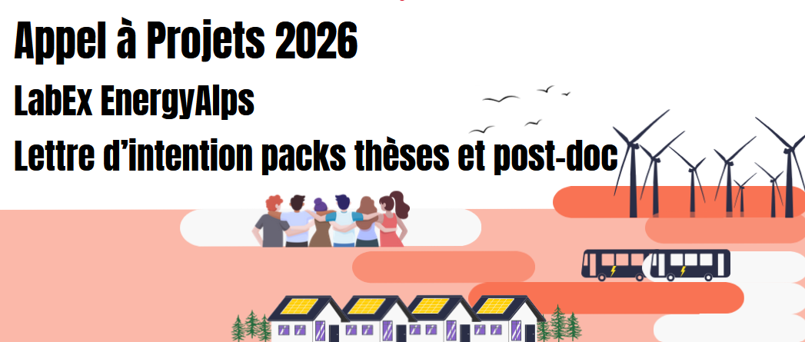

Facultatif, à envoyer avant le 10 novembre 2025

Acronyme du projet | facultatif
Titre du projet | indicatif
Porteur-se du projet (nom, prénom, corps, employeur, laboratoire/équipe, labex, courriel)
Co-porteur-se du projet (mêmes informations)

Description du projet
(2 pages max)
Tout élément permettant au bureau d’apprécier l’intention du projet et les modalités possibles d’accompagnement.

